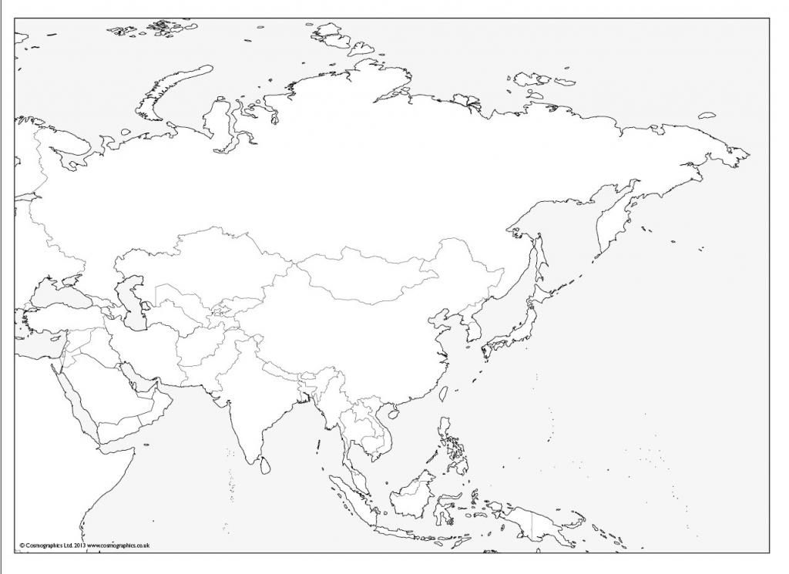

1-Taurus

2-Dekanská plošina

3-Karakoram

4-Himaláje

5-Indogangská níž.

6-Sumatra

7-Kamčatka.

8-Cejlón

9-Tajmýr (pol.)

10-Karské more

11-Japonské more

12-Balchašské jazero

13-Bajkal

14-Perzský záliv

15-rieka Jenisej

16 – rieka Jang-C-Tiang

+ vyznač ďalších 5 ľubovoľných pojmov

17- 20-

18- 21-

19-